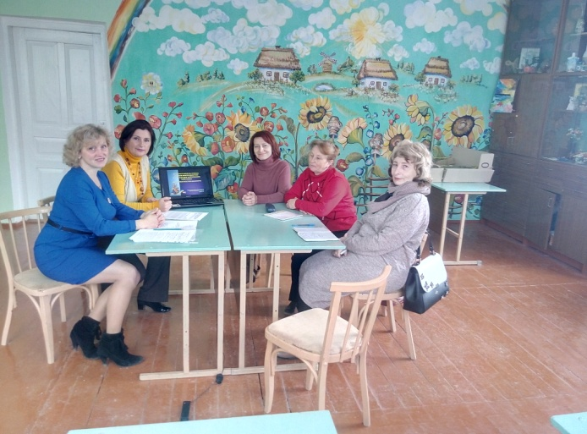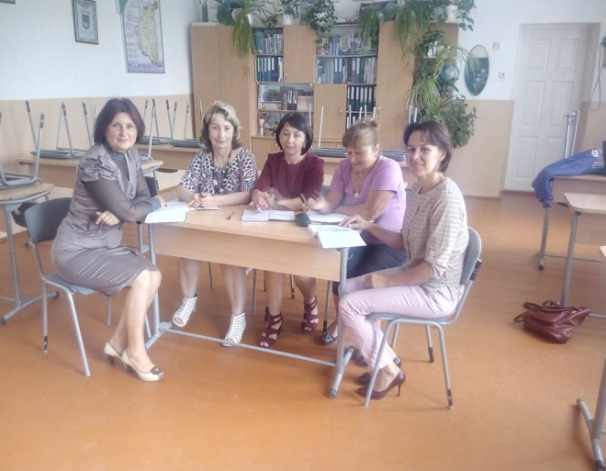

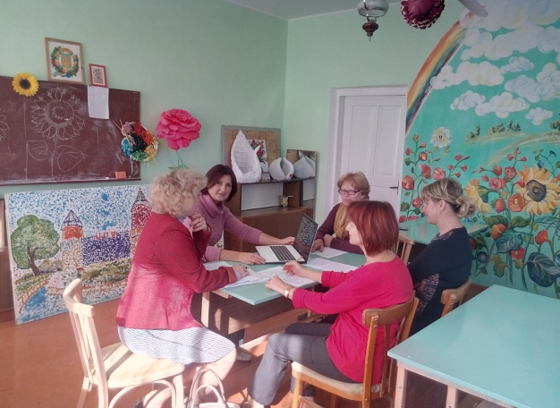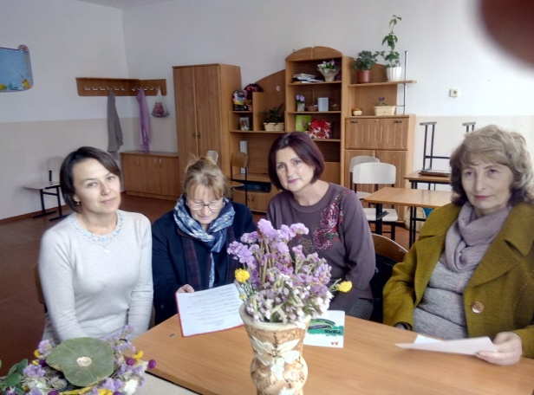

**Новинки у роботі педагогів**

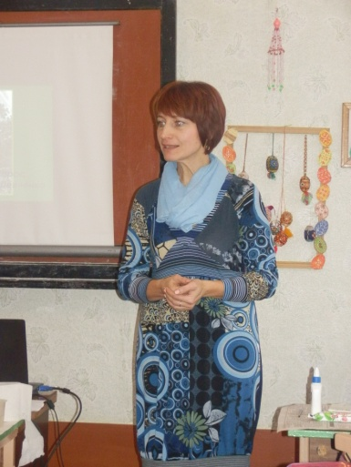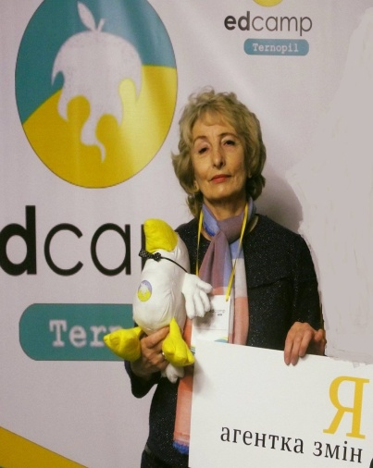

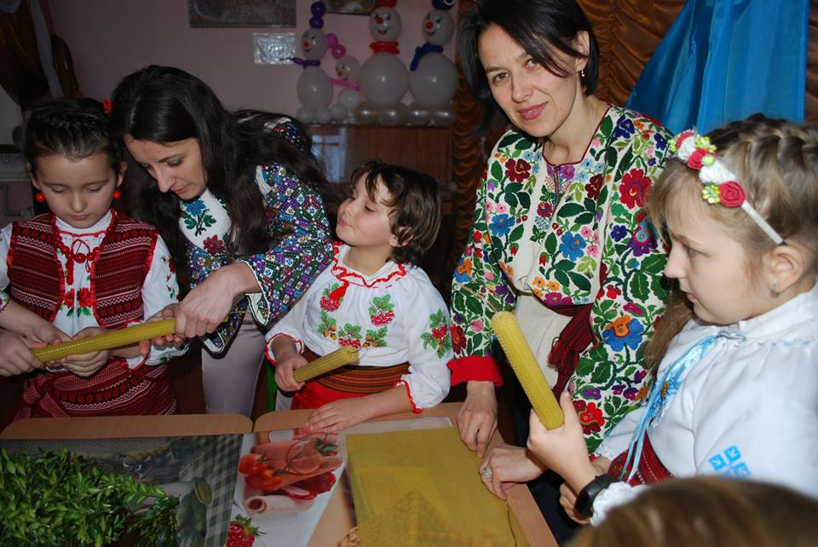

**Тиждень наставника**

**Саламаха О.М.**

**Презентація «Форуму спільноти відповідального вчительства»**

**Творча майстерня**

**Чайковська Л.М.**

**«Використання інтернет-ресурсів на заняттях художньо-естетичного циклу»**

**Арт-студія**

**Борщ Л.І.**

**«Мастер-клас із створення стрітенської» свічки**

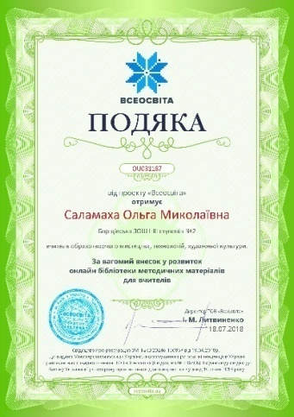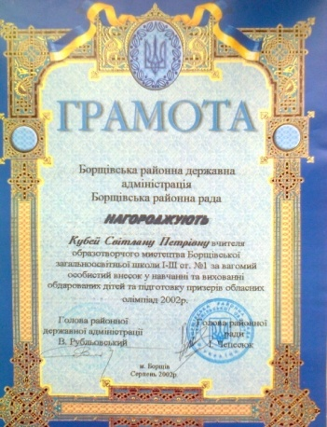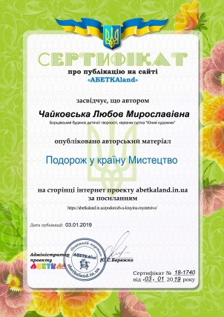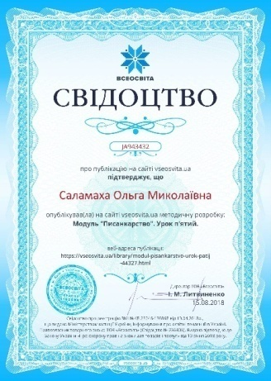 **Публікації, видавнича діяльність**

* ***Саламаха О.М.* Конспект уроку «Повернені барви минулого. Створення подарунка», Харків: «Шкільний світ», 2018**
* ***Саламаха О.М.* Методичний посібник. Навчальний проект «Впусти красу до свого серця», 2018**
* ***Чайковська Л.М.* Конспект заняття «Образ дерева». Методпортал, 2018**